BREVET DE TECHNICIEN SUPÉRIEUR FLUIDES ÉNERGIES DOMOTIQUE

U.41 ANALYSE ET DÉFINITION D’UN SYSTÈME SESSION 2020
Durée : 4 heures Coefficient : 4

Matériel autorisé :
L'usage de la calculatrice avec mode examen actif est autorisé. L'usage de la calculatrice sans mémoire, « type collège » est autorisé.

Tout autre matériel est interdit.

Documents à rendre avec la copie :
DR 1 Diagramme de l’air humide page 20/23
DR 2 Détermination de la loi d’eau page 21/23
DR 3 État de la vanne de la régulation terminale des panneaux page 21/23
DR 4 Graphe de régulation sonde HR page 21/23
DR 5 Points de mesures page 22/23
DR 6 Principe de régulation du régulateur RLU232 page 22/23
DR 7 Niveaux de pression acoustique page 23/23

Liste des documents techniques :
DT 1 Schéma de principe page 11/23
DT 2 Panneau rayonnant page 12/23
DT 3 Puissance du panneau rayonnant (chauffage) page 13/23
DT 4 Fonctionnement de la VMC page 14/23
DT 5 Régulation terminale des panneaux rayonnants page 15/23
DT 6 Sonde température/ hygrométrie page 16/23
DT 7 Schéma électrique du régulateur page 16/23
DT 8 Définition et calcul du ESEER page 17/23
DT 9 Groupe de production d’eau glacée AQUACIATPOWER page 18/23
DT 10 Schéma électrique d’un ventilateur du groupe réversible page 19/23

Dès que le sujet vous est remis, assurez-vous qu’il est complet.
Le sujet comporte 23 pages, numérotées de 1/23 à 23/23.

Chaque partie sera rendue sur une copie séparée

PARTIE | TITRE | Temps conseillé
 | Lecture du sujet | 10 min
1 | Découverte du projet et contexte réglementaire | 75 min
2 | Étude des panneaux rayonnants | 40 min
3 | Régulation des éléments du circuit hydraulique | 60 min
4 | Étude de la PAC réversible (électricité + étude économique) | 55 min
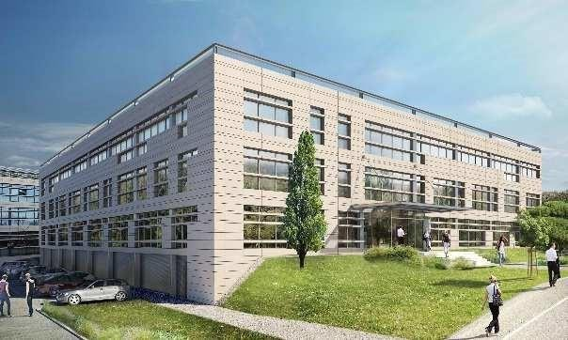

Objet

- La présente étude concerne les travaux de chauffage ventilation climatisation à réaliser pour la construction d'un immeuble de bureaux situé dans le Rhône (dept. 69).
- Le chantier comprend un bâtiment de bureaux de 6 288 m² SHONRT en R+2. Au sous-sol, des vestiaires et un parking seront aménagés.
- Le bâtiment est soumis à la réglementation du code du travail.
- L’immeuble sera accessible aux personnes à mobilité réduite.

CONDITIONS EXTÉRIEURES : CONDITIONS INTÉRIEURES :

Localisation : | RHONE (69) | Pièces | Hiver °C | Été °C
Altitude : | 350 m | Bureaux | 19 | 26
Température Hiver : | -11°C / 95% | Salles de conférence | 19 | 26
Température Été : | +31°C / 35% | Hall d’entrée /  Palier d’étage | 19 | NC
Zone climatique : | H1c | Circulation | 19 | NC
Région corrigée : | V | Sanitaires | 19 | NC
Catégorie du bâtiment : | Bureaux | Locaux techniques | 12 hors gel | NC
Niveau de bruit extérieur : | BR1 | Remarque : l’hygrométrie ne sera pas  contrôlée.

BTS FLUIDES ÉNERGIES DOMOTIQUE |  | Session 2020
Analyse et définition d’un système U41 | Code : 20FE41ADS | Page : 2/23

Définition des ouvrages : (extraits du CCTP)

- Une pompe à chaleur réversible de type "air-eau" assurera le chauffage en hiver et le rafraîchissement en été. L’unité de production sera implantée en terrasse technique spécialement conçue à cet effet.
- La distribution de l’eau chaude et de l’eau glacée s’effectue en six zones par pompes doubles (circuits façades nord, sud, est et ouest, circuits patio nord-est et patio sud-ouest.)
- Un réchauffeur électrique de boucle, par zone de distribution, permettra un appoint pendant les périodes de grand froid.
- Le chauffage et le rafraîchissement de tous les locaux hors locaux techniques seront assurés par des panneaux rayonnants métalliques ouverts en ilot marque ZEHNDER ou équivalent (système géré en change-over et régulation terminale par vanne 2 voies TOR).
- Le renouvellement d’air est prévu mécanique et de type double flux. L'air est introduit à partir de deux centrales de traitement d'air : une CTA n°1 traitant les circuits façade Sud et façade Est, une CTA n°2 traitant les circuits façade Ouest et façade Nord. L’air est distribué sur chaque trame, filtré, passe dans un récupérateur de type roue, puis est chauffé ou rafraîchi à 19°C en hiver et 26°C en été (système en change-over).
- Une salle de conférence sera chauffée et climatisée par traitement d’air (CTA n°3).
- Les locaux à pollution spécifique et le sous-sol seront traités par deux VMC simple flux notées VMC A et B.

Conditions de mise en marche du chauffage et du rafraîchissement
Température de mise en route des panneaux rayonnants
 | Mode chaud | Mode froid | Remarques
Inoccupation (nuit et week-end) | 16 °C | 30 °C | Information traitée par la GTB
Standby (jours ouvrés et non détection de  présence) | 18 °C | 28 °C | Information traitée par le lot CVC par le détecteur de présence
Occupation | 19 °C | 26 °C | Information traitée par le lot CVC par le détecteur de présence

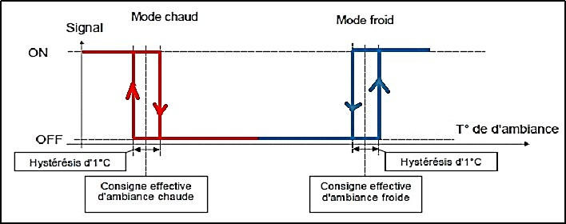
Graphe de régulation des vannes de panneaux rayonnants
Les valeurs ci-dessus ne sont pas modifiables par l’utilisateur. Elles sont néanmoins modifiables avec la GTB. Lorsque le bureau nécessite un apport de chaleur, la vanne d’entrée du panneau rayonnant ne s’ouvre que si le réseau hydraulique sur lequel il est raccordé est en mode chaud. Inversement en mode froid.

PREMIÈRE PARTIE : Découverte du projet et contexte réglementaire
Temps conseillé : (75 minutes)

Objectif : dans cette partie on souhaite, après s’être approprié le projet et avoir analysé le fonctionnement, vérifier le contexte réglementaire du bâtiment en comparant deux solutions : l’une avec des ventilo-convecteurs, l’autre avec des panneaux rayonnants.

Appropriation du projet (questions 1.1 à 1.2) Question 1.1.
Un dossier de type DCE a été élaboré, il est constitué en particulier des éléments suivants :
- Jeu de plans (architecte, CVC)
- CCAG/ CCAP (cahiers des clauses administrative générales et particulières).
- CCTP (cahier des clauses techniques particulières).
  - Quelle pièce importante manque-t-il au dossier DCE parmi les documents précédemment cités afin que les entreprises puissent chiffrer l’appel d’offre ?
  - Lors d’une réponse à l’appel d’offre, qu’appelle-t-on le ‘moins disant’, le ‘mieux disant’ ?

Question 1.2. (Descriptif sommaire page 2/23 et 3/23)
La page 3 regroupe des informations tirées en vrac du CCTP.
  - Réaliser sous forme d’un tableau, une synthèse qui indique pour le bâtiment quel(s) élément(s) permet(tent) la production, l’émission, la ventilation ainsi que la distribution de chaleur.

Principes de fonctionnement – Analyse des schémas (questions 1.3 à 1.8)
Réseaux hydrauliques :
Question 1.3. (DT 1 page 11/23).
  - À l’aide du schéma de principe, indiquer quels sont les différents régimes de température d’eau été/hiver dans l’installation pour les panneaux rayonnants, la PAC et la CTA.
  - Peut-on obtenir simultanément du chaud sur certaines zones et du froid dans d’autres ?
Question 1.4. (DT 1 page 11/23).
  - Comment sont montées les vannes 3 voies des circuits façades et patios (panneaux rayonnants) ? Que régulent-elles (température, débit) ? Justifier votre réponse.

Question 1.5. (DT 1 page 11/23).
  - Quelle est la particularité du départ CTA par rapport aux autres circuits ? Que régule-t-on ? Aux moyens de quels éléments ?
Question 1.6. (DT 1 page 11/23).
  - Sur le schéma de principe, identifier les éléments du circuit primaire repérés 1 et 2. Indiquer leur rôle et expliquer l’intérêt de l’ensemble du montage de ces éléments.

Réseaux aérauliques :
Question 1.7. (DT 1 page 11/23).
  - Sur le schéma de principe, identifier les éléments de la CTA d’air neuf n°1 repérés 3 et 4. Indiquer leur rôle.

Question 1.8. (Descriptif sommaire p 3/23 et DT 4 page 14/23).
  - Indiquer à quoi servent les deux VMC A et B.
  - Quel est le débit total de la VMC A ?

Contexte réglementaire (questions 1.9 à 1.11)

Le bureau d’études qui a effectué l’étude initiale a comparé deux solutions : la première utilisant des ventilo-convecteurs plafonniers 2 tubes et l’autre utilisant des panneaux rayonnants.

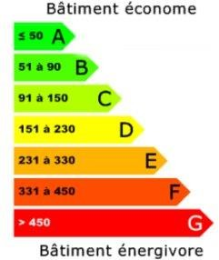
Solution 1 : ventilo-convecteur (questions 1.9 et 1.10) :

Question 1.9.
L’étude thermique réglementaire donne les résultats suivants :
BBio < BBio max ; TIC < TIC max;
Cep bâtiment = 115 kW·hep·m⁻²·an⁻¹ Cep max = 110 kW·hep·m⁻²·an⁻¹

  - Que signifient les initiales Cep ?
  - En quelle catégorie se situe le bâtiment ? (Utiliser l’étiquette ci-contre)
  - Le bâtiment est-il conforme à la RT 2012 ?

Question 1.10.
En fait, le moteur de chaque ventilateur de ventilo-convecteur a une puissance électrique de 30 W. Il est prévu initialement dans l’ensemble du bâtiment 250 ventilo-convecteurs au total pour les 6 288 m² de bureaux (surface SHONRT), soit 1 ventilo-convecteur pour 25 m² de surface. Sachant que les ventilo-convecteurs fonctionnent 3 000 h·an-1 (été + hiver) :

  - Déterminer la consommation électrique des 250 ventilateurs des ventilo-convecteurs (kW·h·an-1).
  - En déduire la consommation d’énergie primaire (kW·hep.an⁻¹) des ventilateurs des ventilo- convecteurs (Rappel : 1 kW·h électrique = 2,58 kW·hep).
  - Combien économiserait-on sur le Cep en l’absence de ces ventilateurs (kW·hep·m⁻²·an⁻¹) ?

Solution 2 : panneaux rayonnants (Question 1.11)

Question 1.11.
On remplace les ventilo-convecteurs par des panneaux rayonnants.

Le Cep est impacté par :
- Des pertes de charge plus élevées (pompes plus consommatrices). La surconsommation des pompes déterminées par le moteur de calcul de la RT 2012 est de 1,5 kW·hep·m⁻²·an⁻¹.
- L’absence de ventilateurs de ventilo-convecteurs.
- D’autres facteurs (type d’émission, régulation différente) qui occasionnent une diminution du Cep de 0,7 kW·hep·m⁻²·an⁻¹ pour la solution panneaux rayonnants.

Pour les questions suivantes on considèrera que l’économie sur le Cep à trouver dans la question précédente est de 9,5 kW·hep·m⁻²·an⁻¹.

  - Déterminer le nouveau Cep du bâtiment avec les panneaux rayonnants.
  - La RT2012 est-elle respectée ? Justifier.

DEUXIÈME PARTIE : Étude des panneaux rayonnants
Temps conseillé : (40 minutes)

Objectifs : dans cette partie on souhaite analyser les caractéristiques des panneaux rayonnants, contrôler leur montage et vérifier qu’il n’y a pas de risque de condensation sur ces éléments en été.

Rappel des données ou hypothèses importantes :
- La température des locaux est de 19°C en hiver et de 26°C en été.
- Les conditions extérieures : en été 31°C et 35% HR, en hiver -11°C et 95% HR.
- Le régime de l’eau sera considéré de 18°C/15°C en été et de 35°C/33°C en hiver.

Découverte du fonctionnement et de l’agencement des panneaux (questions 2.1 à 2.2) Question 2.1. (DT 2 page 12/23)
À l’aide du document technique DT2 :
  - Quel est le rôle du panneau aluminium selon vous ?
  - Quel est le rôle de l’isolant ?
  - Expliquer succinctement comment fonctionne un panneau rayonnant.

Question 2.2. (DT 5 page 15/23)
En considérant que tous les panneaux sont montés de façon identique, comme sur le plan de l'open- space DT5 :
  - Indiquer comment sont montés les panneaux rayonnants.
  - Conclure sur le nombre de vannes de régulation ainsi que le nombre de régulateurs nécessaires sur une salle de type open-space comportant 10 panneaux.

- Étude des panneaux en hiver (questions 2.3 à 2.4) Question 2.3. (DT 3 page 13/23 et DT 5 page 15/23)
  - À l’aide du plan DT5, déterminer les dimensions des panneaux installés.
  - À l’aide du document DT3, déterminer la puissance de chauffage produite par ce panneau.

Question 2.4. (DT 5 page 15/23)
Les déperditions en hiver de la zone d’open-space, comportant 4 panneaux, présentée au DT 5 sont de 0,85 kW. Les apports en été sont de 2,4 kW.
  - Vérifier si la puissance de chauffage installée est suffisante.

Étude de la condensation sur les panneaux en été (questions 2.5 à 2.6) Question 2.5. (DR1 page 20/23)
  - Déterminer en utilisant le diagramme de l’air humide s’il y a risque de condensation en considérant une température de surface plafond minimale de 15°C et une teneur en eau (poids d’eau) dans la salle égale à la teneur en eau de l’air extérieur.

Question 2.6. (DR1 page 20/23)
Les salles où le risque de condensation est maximal sont les petites salles à fort dégagement d’humidité. Une petite salle de réunion située au nord du bâtiment a été identifiée.
Avec les conditions de fonctionnement en été, le point ambiance dans cette salle se stabilise à T = 26°C, HR = 60 %, et le risque de condensation apparaît.
  - Proposer deux solutions à mettre en œuvre pour prévenir ce risque.

TROISIÈME PARTIE : Régulation des éléments du circuit hydraulique
Temps conseillé : (60 minutes)

Objectif : dans cette partie on souhaite analyser la régulation des éléments du circuit hydraulique.

Régulation de la température de départ des circuits secondaires (questions 3.1 à 3.3) Question 3.1. (DR 2 page 21/23).
Les panneaux rayonnants sont régulés en fonction de la température extérieure par l’intermédiaire d’une loi d’eau.
Le régime de température est de 35/33°C pour une température extérieure de -11°C. Le chauffage est arrêté lorsque la température extérieure est de 18°C. (Température de départ d’eau correspondante : 20 °C).
  - Compléter sur le document réponse, le graphe de loi d’eau hiver régulant la température de départ en fonction de la température extérieure.
  - Estimer graphiquement la température d’eau si Text = 5°C.

Question 3.2.
  - A partir du graphique ci-dessous, expliquer pourquoi une loi d’eau ne peut pas s’appliquer en été. Quel est alors le rôle de la vanne 3 voies en été ?
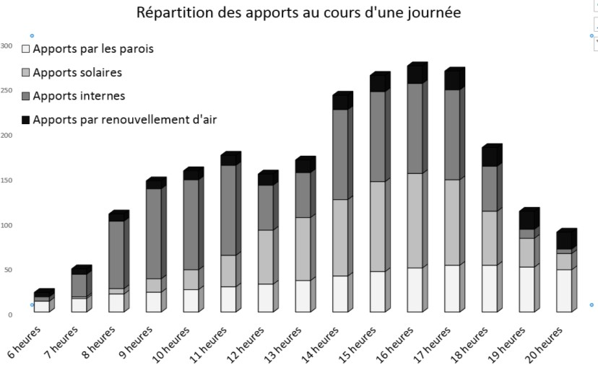
Question 3.3. (DT 1 page 11/23).
L’été, pour pouvoir alimenter les panneaux rayonnants, on produit de l’eau à 7 °C avec la PAC réversible.
  - Le régime d’eau sur les panneaux rayonnants étant de 15/18°C en été, à partir du graphique ci-dessous, déterminer le pourcentage d’ouverture de la vanne aux conditions nominales de fonctionnement.
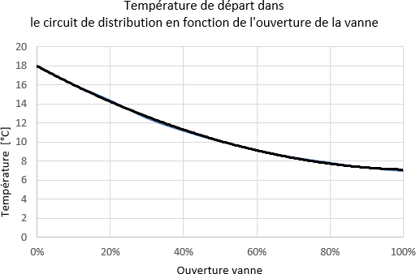
  - En fonctionnement réel (prise en compte des pertes thermiques en ligne, de la régulation terminale, …), comment va réagir la vanne 2 voies ? Justifier votre réponse.

Étude de la régulation terminale (questions 3.4 à 3.10)

Le réseau de panneaux rayonnants dispose aussi d’une régulation terminale aux émetteurs : vannes 2 voies TOR.

Question 3.4. (DT5 page 15/23).
  - Identifier sur le schéma DT5 les éléments n°1 et 2 et préciser leur rôle.

Question 3.5. (Graphe de régulation page 3/23 et DT5 page 15/23).
  - Expliquer succinctement l’intérêt d’avoir une régulation terminale. Indiquer comment cette régulation terminale est réalisée dans ce dispositif.

Question 3.6. (Graphe de régulation page 3/23 et DR 3 page 21/23).
  - Indiquer si les panneaux sont alimentés ou non dans les cas correspondants au tableau réponse (Compléter les cases vides du tableau en mettant O pour vanne ouverture et F pour fermeture).

Question 3.7. (DT 5 page 15/23)
  - Les sondes de rosée HR/T (pour hygrométrie/température), placées sur le schéma permettent d’éviter la condensation sur les panneaux en été. Que commandent-elles ? Où doivent-elles être placées ? Justifier.

Question 3.8. (DR4 page 21/23). Caractéristiques de la sécurité « Point de rosée » :
- Régulation en tout ou rien.
- Consigne d’hygrométrie : 85 % HR.
- Consigne centrée au milieu de l’hystérésis.
- Différentiel statique (hystérésis) : XD = 10 %.

  - Compléter le graphe de régulation de cette sonde pour l’hygrométrie HR sur le document réponse. Renseigner l’axe des ordonnées.

Question 3.9. (DR5 page 22/23 et DT 5 page 15/23).
  - Compléter le document réponse DR5 en indiquant les nombres de points de régulation.

Question 3.10. (DT6 page 16/23 ; DT7 page 16/23 et DR6 page 22/23).
Le régulateur RLU 232 commande l’éclairage à partir de la sonde de présence et de la sonde de luminosité, il doit aussi piloter la vanne 2 voies des panneaux rayonnants.
  - Représenter le câblage de la sonde HR/T sur le régulateur RLU 232 à partir des documents cités ci-dessus.

Aide : l’alimentation de cette sonde active se fera à partir d’un port 24 V du régulateur.

QUATRIÈME PARTIE : Étude de la PAC réversible
Temps conseillé : (55 minutes)

Objectifs : dans cette partie on souhaite contrôler que la PAC sélectionnée est conforme à la norme acoustique et qu’elle est économiquement plus intéressante que le modèle concurrent.

Rappel des données ou hypothèses importantes :
- Le groupe de production d’eau glacée est un modèle AQUACIATPOWER ILD 1200V Xtra Low Noise de chez CIAT
- Mode froid :
  - Puissance frigorifique 322 kW
  - Température d'entrée d'air 35 °C
  - Température de sortie d'eau 7 °C
  - Température d'entrée d'eau 12 °C
  - Ecart de température sur l'eau 5 °C
- Débit d'eau (mode froid) ............................. 55,4 m3·h-1

- Mode chaud :
  - Température d'entrée d'air +7 °C
  - Température de sortie d'eau 35 °C
  - Température d’entrée d'eau 30 °C

- Contrôle du respect de la norme acoustique (question 4.1) Question 4.1. (DT 9 page 18/23 et DR 7 page 23/23).
- À partir du document technique du groupe d’eau glacée, compléter le document réponse afin de contrôler que la norme NR50 est respectée et conclure quant au respect des normes acoustiques.
- Étude économique de la PAC (questions 4.2 à 4.5) Question 4.2. (DT 9 page 18/23).
- Que vaut le COP (mode chaud) du groupe sélectionné aux conditions de fonctionnement précisées ci-dessus ? Justifier votre démarche.

Question 4.3. (DT 8 page 17/23 et DT 9 page 18/23).
- À partir du document technique, structurer le calcul de l’ESEER dans un tableau afin de contrôler la valeur de l’ESEER affichée par le constructeur.

Question 4.4. (DT 9 page 18/23).
Pour cette question, on prendra ESEER = 4,1.
- En considérant des besoins journaliers moyens de 150 kW en froid sur une période de 180 jours, à raison de 12 heures par jour, calculer la consommation électrique du groupe frigorifique. En déduire le coût annuel du rafraichissement du bâtiment en considérant un tarif de l’électricité de 0,15 €·kWh-1.

Question 4.5.
Un concurrent direct de CIAT propose un groupe réversible de production d’eau glacée dont les performances permettent de réaliser une économie annuelle de 445 € sur la facture énergétique.
Coût des modèles :
- Modèle concurrent : 149 500 €.
- Modèle AQUACIATPOWER ILD 1200V :151 500 €.
Une remise commerciale de 5% a été consentie après négociation commerciale avec CIAT.
- Calculer le temps de retour sur investissement du modèle concurrent et conclure sachant que le client souhaite un amortissement du matériel sur 10 années maximum.

Raccordement électrique des ventilateurs de la PAC (questions 4.6 à 4.8) Question 4.6. (DT10 page 19/23).
- Indiquer le nom et les fonctions de l’élément QG1.

Question 4.7. (DT10 page 19/23).
- Préciser le nom des couplages A et B ainsi que le mode de couplage par défaut.

Question 4.8. (DT10 page 19/23).
- Si le couplage n’est pas celui par défaut quelle est la conséquence énergétique sur le moteur ?
- Citer d’autres conséquences (au moins deux) de ce couplage sur le fonctionnement de la PAC.

DT 1 – Schéma de principe page 11/23

Repère 3
Repère 4

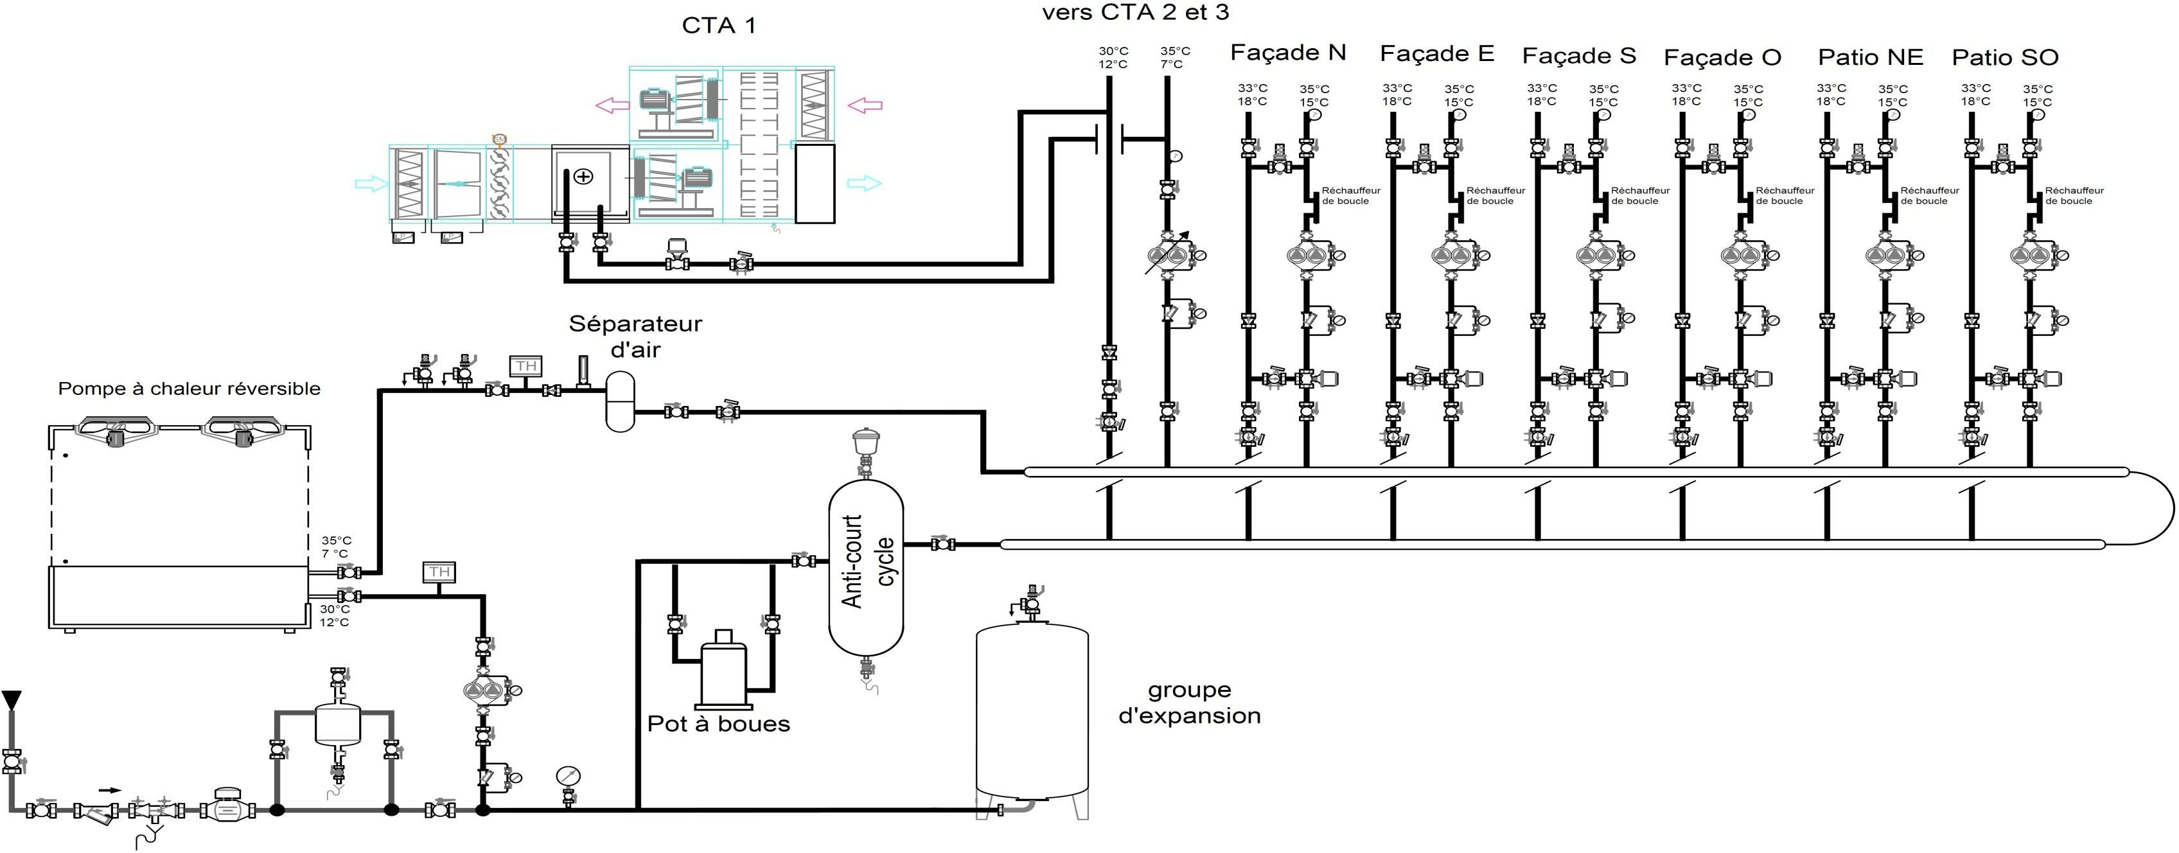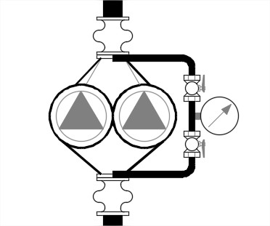-

Repère 2
Repère 1

BTS FLUIDES ÉNERGIES DOMOTIQUE |  | Session 2020
Analyse et définition d’un système U41 | Code : 20FE41DS | Page : 11/23

DT 2 – Panneau rayonnant page 12/23
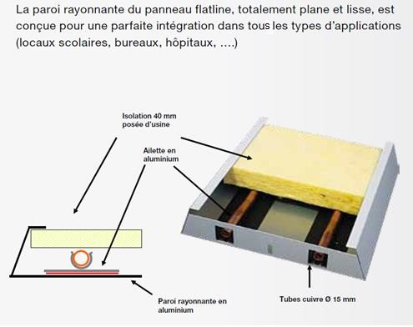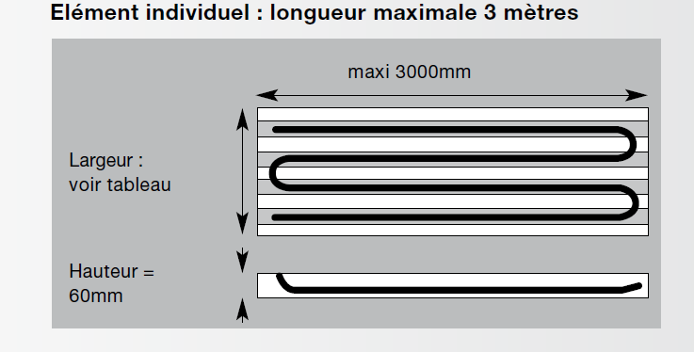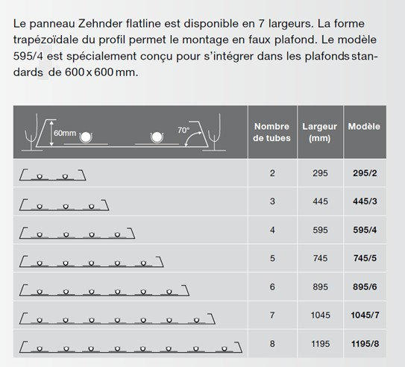

DT 3 – Puissance du panneau rayonnant (chauffage) page 13/23

Aide : ΔT = Tmoyenne eau - Tambiante

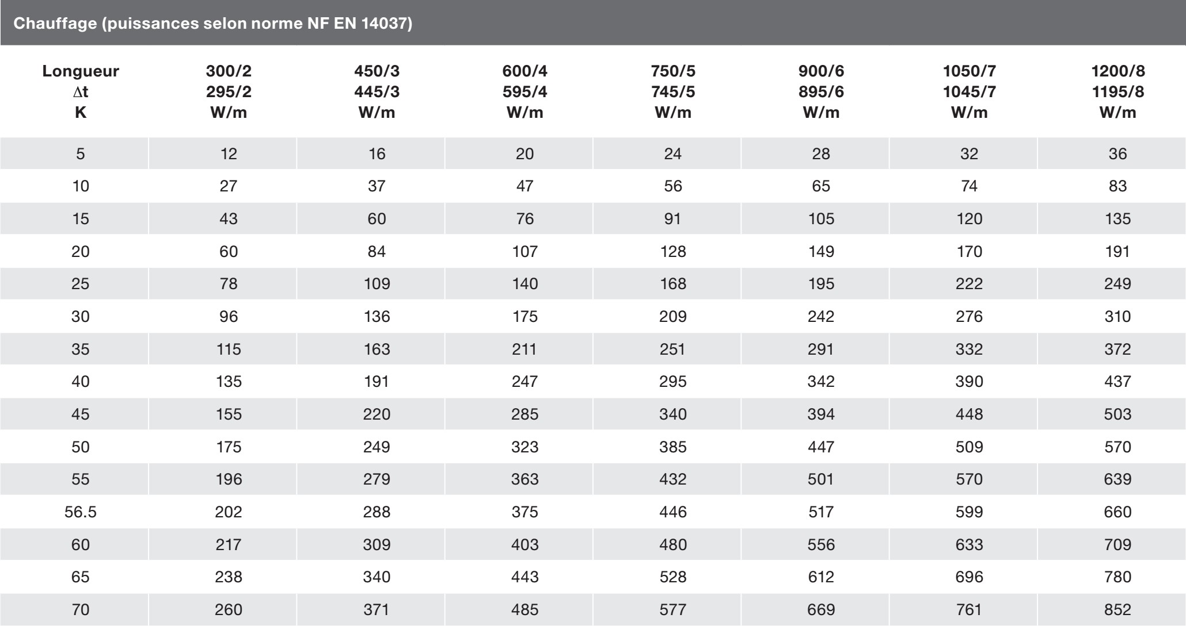 Modèle
(Puissance pour un panneau de 1 m de longueur)

DT 4 – Fonctionnement de la VMC page 14/23

Remarque : seule la VMC A et la CTA 1 sont représentées ici.

Cage A

700 m3·h-1

700 m3·h-1

750 m3·h-1
CTA 1

1840 m3·h-1

1840 m3·h-1

2390 m3·h-1
VMC A

360 m3·h-1

360 m3·h-1

360 m3·h-1

260 m3·h-1

1500 m3·h-1

1500 m3·h-1

2000 m3·h-1

GT SE T O
I T U R E

N I V E A U

2

N I V E A U

1

R D C

S O U S

S O L

3000
DT 5 – Régulation terminale des panneaux rayonnants page 15/23

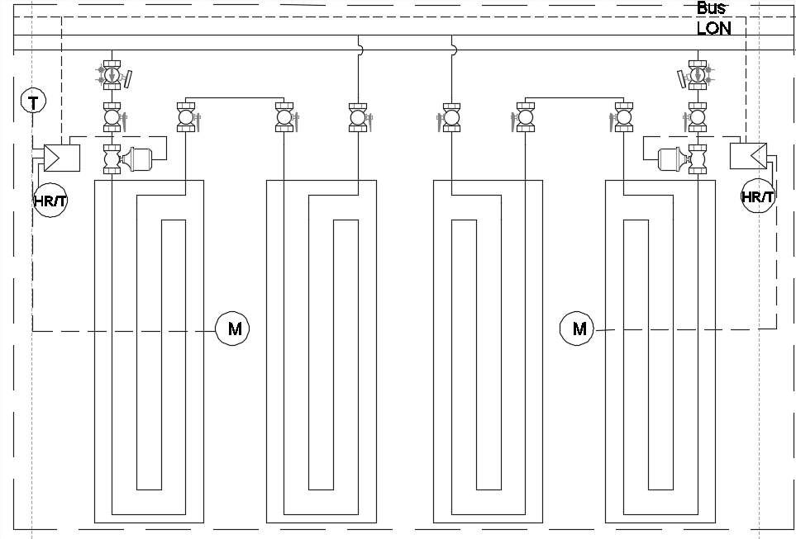Extraits CCTP : régulation des panneaux type 595/4
1
2
595
300
Extrait d’une zone d’open space type
Sonde multi capteurs Présence/ luminosité
Réseaux hydrauliques (total RCD, R+1 et R+2)
Robinetterie sur antenne de façades :
  - 360 vannes d’isolement DN 15 pour les réseaux de panneaux rayonnants.
  - 180 vannes d’équilibrage DN 15 à DN 20.
  - 180 vannes 2 voies motorisées TOR.
  - 90 purgeurs d’air Ø 5/10
  - 1 ensemble de tuyauteries de raccordement des panneaux ci-dessus, à partir des vannes d’isolement de niveau, jusqu’à l’ensemble des panneaux rayonnants, réalisé en tube acier noir, y compris supports, chutes et peinture antirouille DN 50 à DN 15.
  - 1 ensemble de calorifuge des tuyauteries d’eau chaude et d’eau glacée ci-dessus.

Gestion technique des installations
Les panneaux sont régulés en fonction de la température intérieure à l’aide d’une sonde d’ambiance T (1 sonde pour une zone de 10 panneaux).
Capteurs et actionneurs terminaux pour le lot CVC :
  - 36 sondes de température gérant une zone de 10 panneaux et 5 régulateurs correspondants commandés en maitre/esclave via le bus LON.
  - 180 régulateurs multi-métiers y compris transfo 220 / 24 V si nécessaire.
  - 180 vannes motorisées tout ou rien, DN 15 à DN 20.
  - 180 sondes point de rosée HR/T (hygrométrie/température).
  - 180 sondes multi-capteurs (présence et sonde de luminosité) positionnées entre 2 trames (panneaux rayonnants) avec une sonde pour deux trames (Lot CFO).

DT 6 – Sonde température/ hygrométrie page 16/23

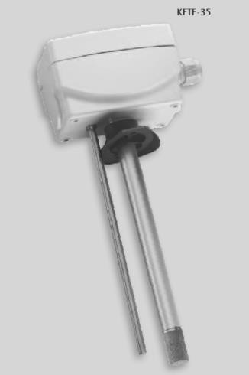

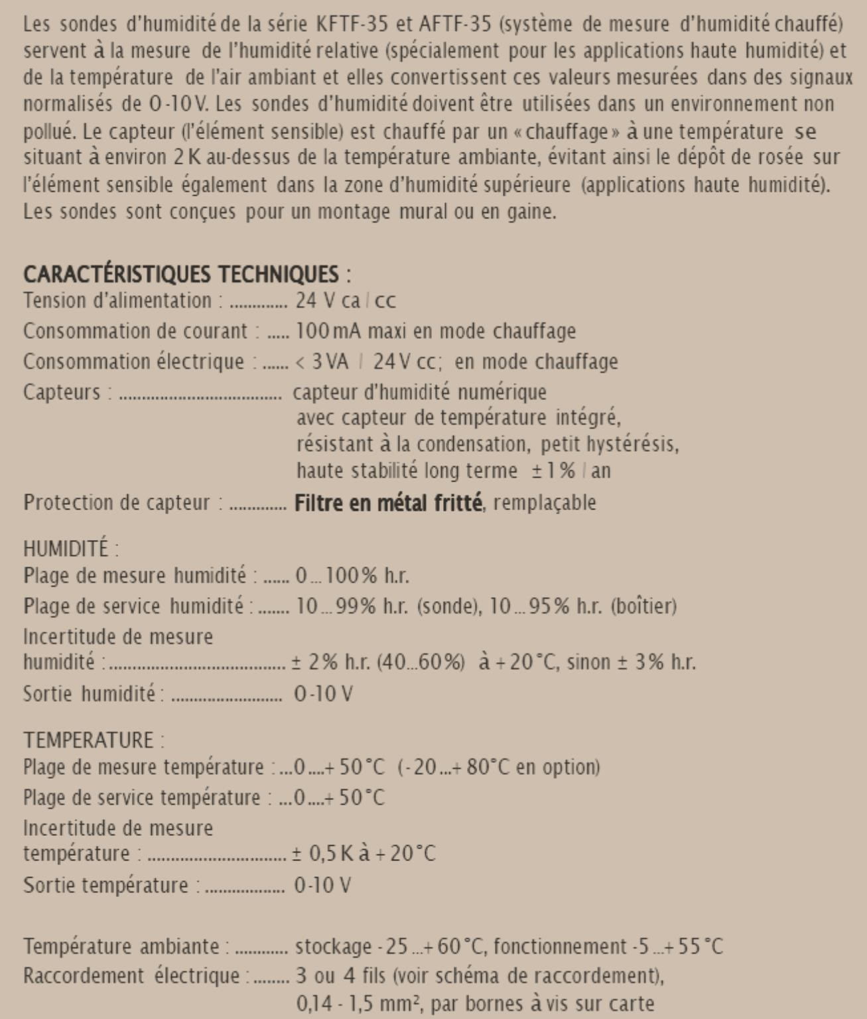
Bornier de la sonde
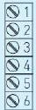
Zéro de mesure Alim 24V
Point de rosée (optionnel)
HR (signal 0-10V) T (signal 0-10V)

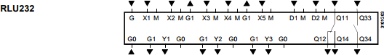
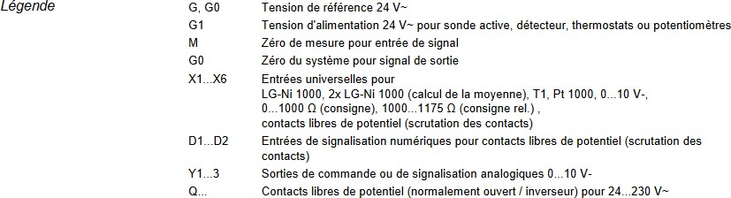
DT 7 – Schéma électrique du régulateur

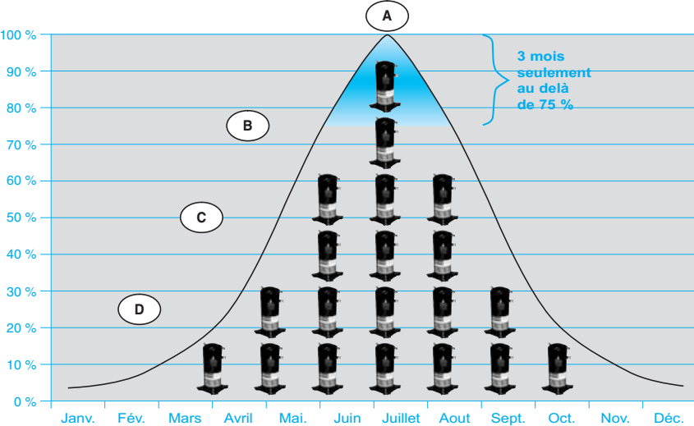
DT 8 – Définition et calcul du ESEER page 17/23

L'ESEER (European Seasonal Energy Efficiency Ratio) a pour objectif de caractériser l'efficacité saisonnière des groupes de production d'eau glacée en prenant en compte leurs performances à charges partielles suivant les conditions de calcul établies par l'organisme de certification Européen EUROVENT. | Evolution charge thermique saisonnière
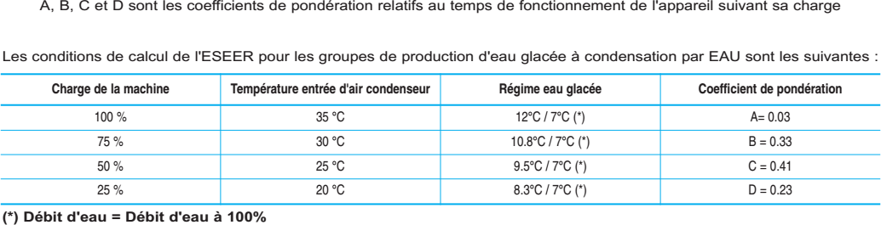

AQUACIATPOWER ILD-ILDC-ILDH 1200V Version Xtra Low Noise
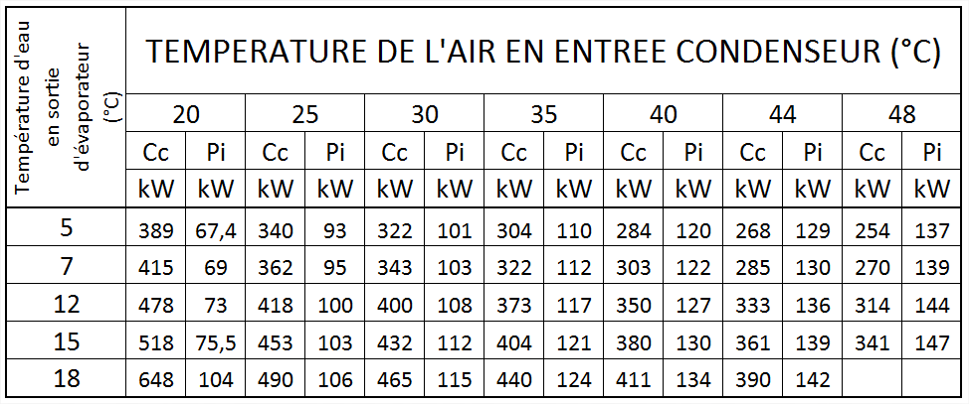
Cc : puissance frigorifique
Pi : puissance absorbée des compresseurs et des ventilateurs EER : Ratio d’Efficacité Energétique (COP froid) EER = Cc / Pi

DT 9 – Groupe de production d’eau glacée AQUACIATPOWER page 18/23
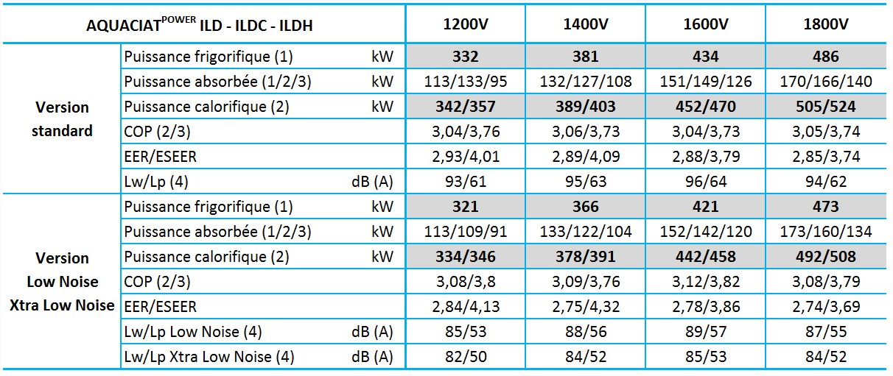

  - Puissance mode froid pour régime d'eau glacée 12°C/7°C et température d'entrée d'air au condenseur de 35°C. Conditions norme EN14511 EUROVENT
  - Puissance mode chaud pour régime d'eau chaude 40°C/45°C et température d'entrée d'air de +7°C. Conditions norme EN14511 EUROVENT Puissance absorbée = compresseurs + ventilateurs
  - Puissance mode chaud pour régime d'eau chaude 30°C/35°C et température d'entrée d'air de +7°C. Conditions norme EN14511 EUROVENT
  - Lw : Niveau de puissance global
Lp : Niveau de pression acoustique global à 10 mètres, en champ libre, suivant la norme ISO 3744

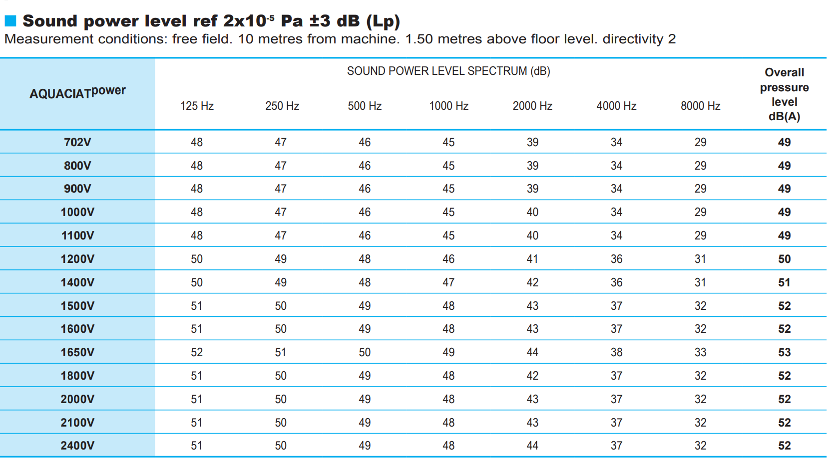

DT 10 – Schéma électrique d’un ventilateur du groupe réversible
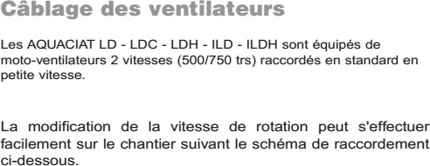

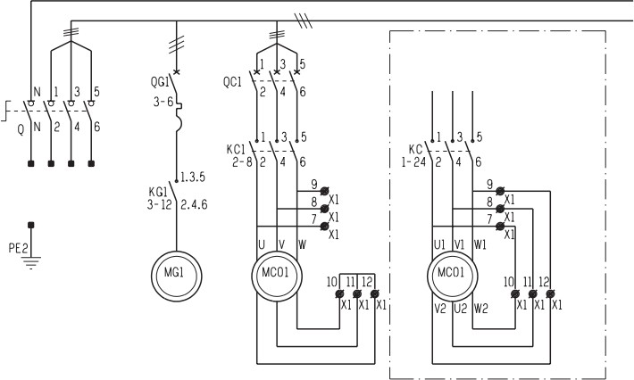
Couplage A Couplage B

DR1 – Diagramme de l’air humide page 20/23(À rendre avec votre copie)

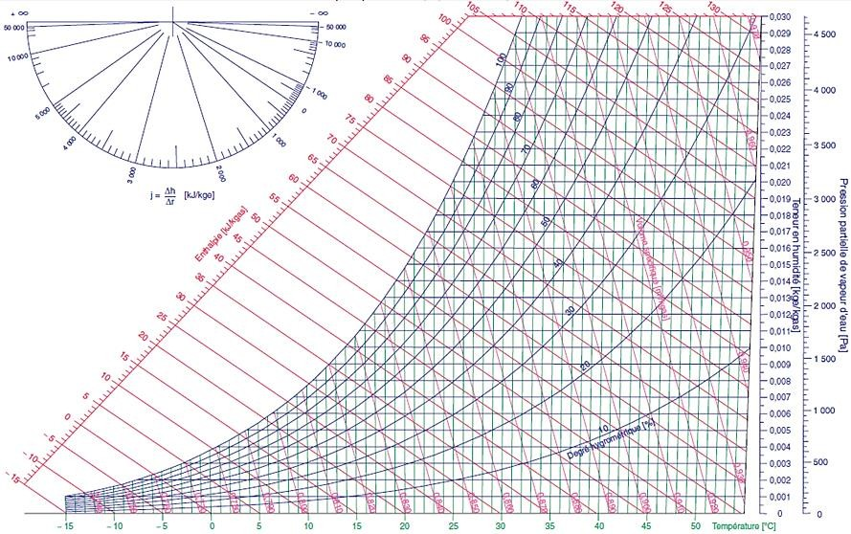

BTS FLUIDES ÉNERGIES DOMOTIQUE |  | Session 2020
Analyse et définition d’un système U41 | Code :20FE41ADS | Page : 20/23

DR2 – Détermination de la loi d’eau page 21/23 (À rendre avec votre copie)

-10 -5 0 5 10 15 20 Text (°C)
40
35
30
25
20
15
10
5
T eau (°C)

DR3 – État de la vanne de la régulation terminale des panneaux (cas été)

Température ambiante | T = 31°C | T = 29°C | T = 26°C | T = 24°C
Inoccupation
Standby
Occupation
Occupation rafraîchissement initialement à l’arrêt
Occupation rafraîchissement initialement en marche

DR4 – Graphe de régulation sonde HR

0 10 20 30 40 50 60 70 80 90 100% HR (%)
ON
Off

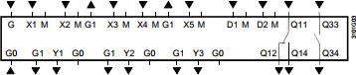
230 V
24V
N
Eclairage
Vanne 2 voies
Sonde Température ambiante
Bornier de la sonde hygro
Zéro de mesure Alimentation 24V
Non utilisé (point de rosée optionnel) HR (signal 0-10V)
T (signal 0-10V) Zéro de mesure
Luminosité Présence
DR5 – Points de mesure page 22/23 (À rendre avec votre copie)
 | ENTRÉES |  | SORTIES
Entrée/sortie régulateur | DI | AI | DO | AO
Sonde multi capteurs Luminosité (AI)/Présence  (DI) | 1 | 1 | 0 | 0
Sonde Température ambiante (T)
Sonde multi capteurs
Hygrométrie (HR) / Température (T)
V2V magnétique 0-10V
Alimentation Eclairage (TOR)
Total

Légende :

DI : Digital input DO : Digital output AI : Analogic input
AO : Analogic output
DR6 – Principe de régulation du régulateur RLU232

DR7 – Niveaux de pression acoustique page 23/23 (À rendre avec votre copie)

160

140

120

100

80
Niveau de pression [dB]

60

40

20

0

-20

31 63 125 250 500 1000 2000 4000 8000
Fréquence [Hz]

NR 130

NR 120

NR 110

NR 100

NR 90

NR 80

NR 70

NR 60

NR 50

NR 40

NR 30

NR 20

NR 10

NR 0

